新北市三重區二重國民小學112學年度計畫成果報告表
- 活動概況
(一)活動名稱 | 112學年度迎新暨祖孫週活動
(二)承辦處室 | 輔導室
(三)活動日期 | 112年8月26日
(四)參加人數 | 學生約130人
二、執行情形：
（一）經費支用 | 申請項目 | 核定金額 |  | 核銷金額
（一）經費支用 | 標語牌 | 1200元 |  | 1200元
（一）經費支用 | 日期標示牌 | 1000元 |  | 1000元
（一）經費支用 | 執行率 | 100%
（二）執行成果簡述 | 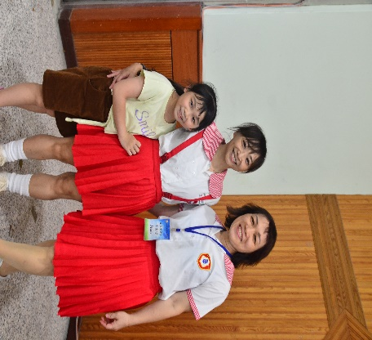 |  | 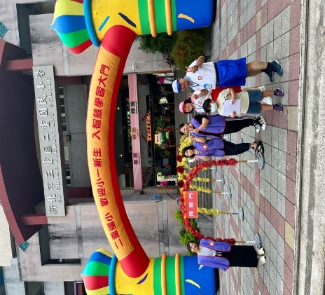
（二）執行成果簡述 | 大學姐迎新生 |  | 大學長迎新生
（二）執行成果簡述 | 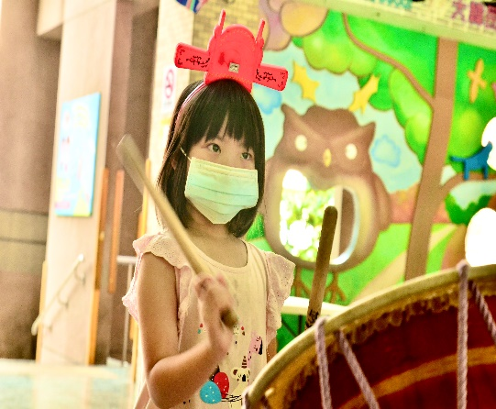 |  | 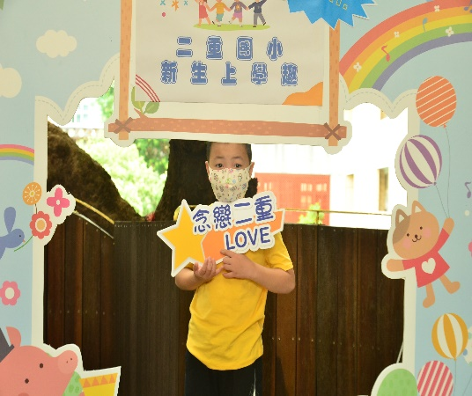
（二）執行成果簡述 | 敲敲智慧鑼 |  | 開心上學去
（二）執行成果簡述 | 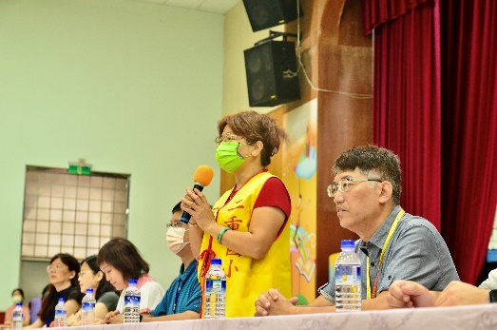 |  | 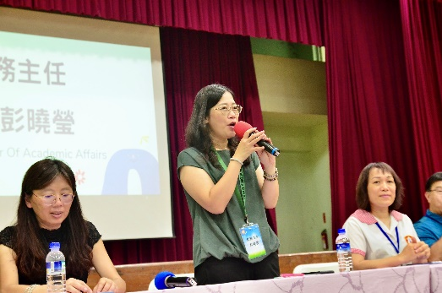
（二）執行成果簡述 | 二重行政最強棒 |  | 二重行政最強棒
（二）執行成果簡述 | 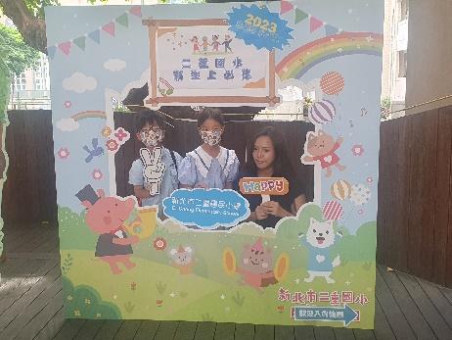 |  | 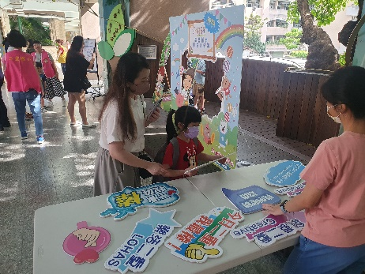
（二）執行成果簡述 | 打卡強最強手 |  | 打卡強最強手
（二）執行成果簡述 | 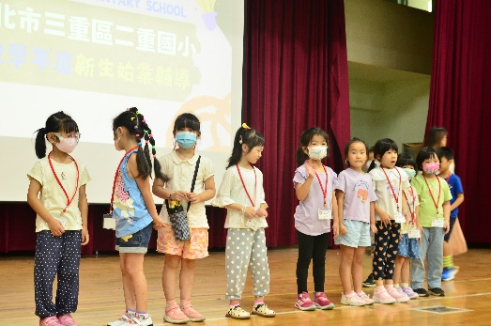 |  | 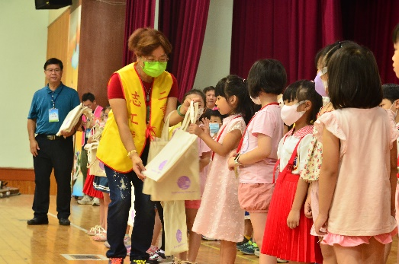
（二）執行成果簡述 | 閱讀小禮包 |  | 閱讀小禮包
（二）執行成果簡述 | 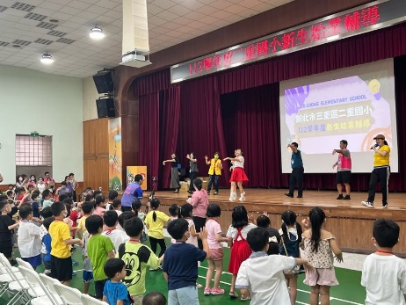 |  | 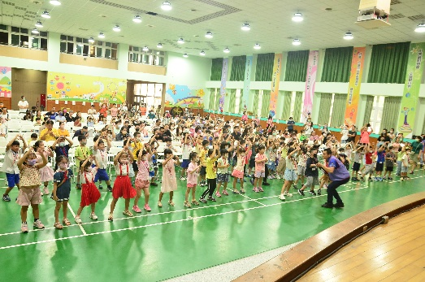
（二）執行成果簡述 | 一起唱唱跳跳好歡喜 |  | 一起唱唱跳跳好歡喜
（二）執行成果簡述 | 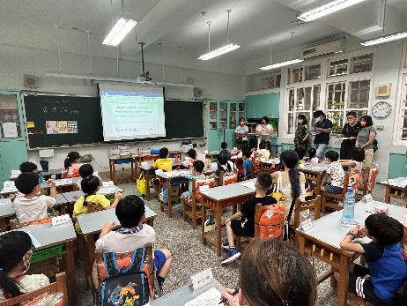 |  | 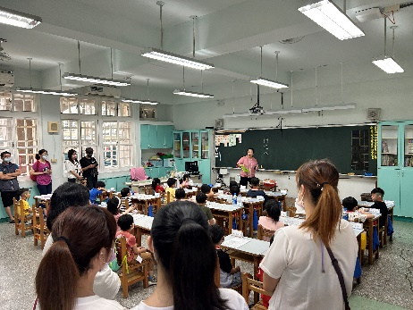
（二）執行成果簡述 | 師生相見歡 |  | 師生相見歡
（二）執行成果簡述 | 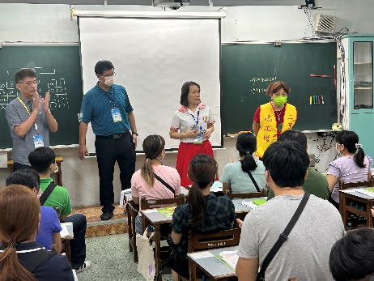 |  | 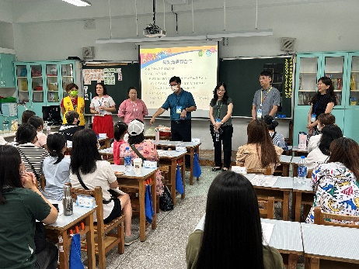
（二）執行成果簡述 | 師生相見歡 |  | 師生相見歡
（二）執行成果簡述 | 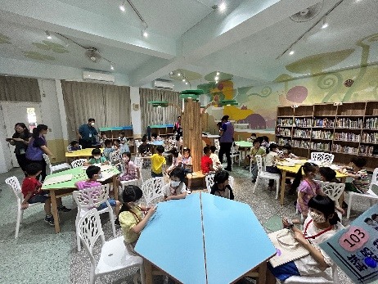 |  | 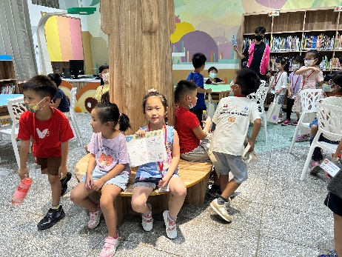
（二）執行成果簡述 | 校園巡禮 |  | 校園巡禮
（二）執行成果簡述 | 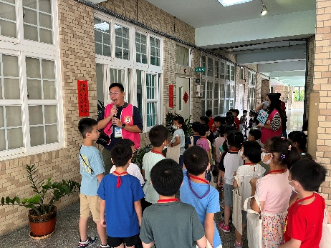 |  | 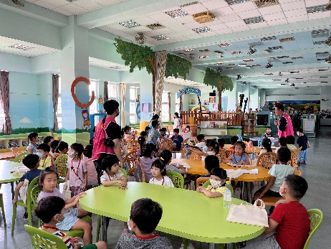
（二）執行成果簡述 | 校園巡禮 |  | 校園巡禮
（二）執行成果簡述 | 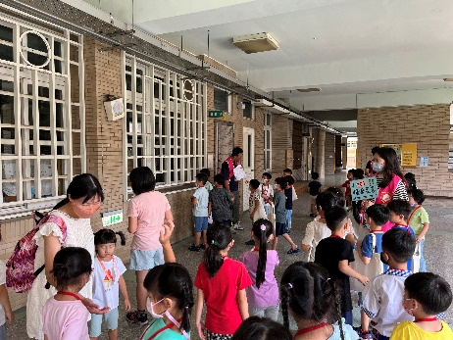 |  | 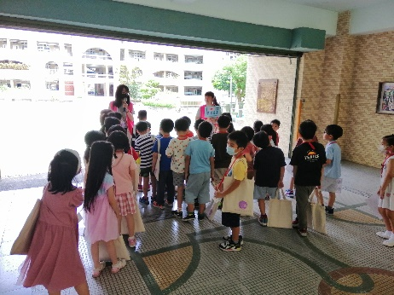
（二）執行成果簡述 | 校園巡禮 |  | 校園巡禮
（二）執行成果簡述 | 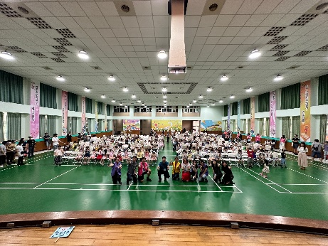 |  | 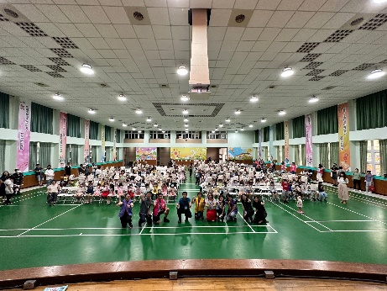
（二）執行成果簡述 | 大合照 |  | 大合照
（二）執行成果簡述 | 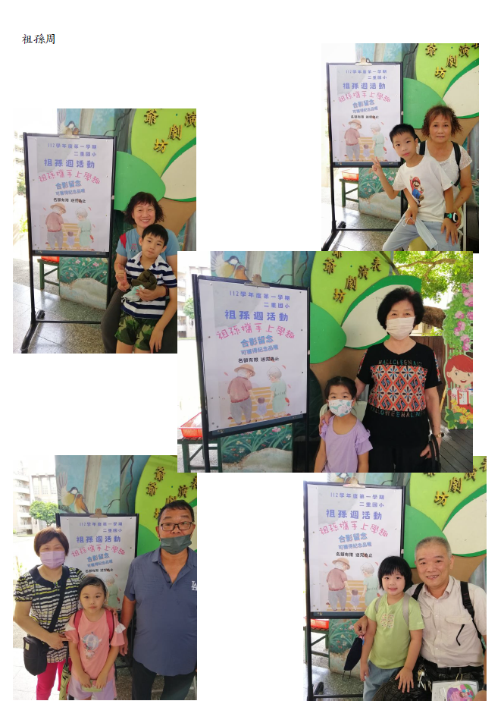

三、活動檢討：
(一)活動優點 |  | - 藉由新生座談會讓家長與一年級新生認識校園環境，導師亦可與家長面對面溝通，傳達學校重要須知。  - 參觀校園及闖關讓一年級新生概略知道班級方向、校園活動動線，亦讓孩子期待開學日的到來。
(二)遭遇問題 |  | - 學生參觀校園時間掌控可再精準些。
(三)建議 |  | - 教室平面圖需再印製大張些，如海報規格大小較佳，並張貼在入校明顯處。  - 校園參觀「圖書館介紹」這部分可調整為做簡易介紹即可。

